Komunikat 2
Drozdy uczestnicy, przyjaciele siatkówki, 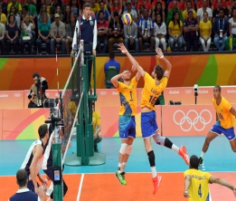
Cieszymy się ,że będziemy Was gościć na uczelni na konferencji. Informujemy, że wjazd na teren uczelni jest bezpłatny ale trzeba umieścić na przedniej szybie białą kartkę formatu A-4 i parkujemy za nową halą. Konferencja odbywa się na nowej wielofunkcyjnej hali, wejście głównie gdzie będzie rejestracja uczestników.
Zgodnie z programem przewidujemy przerwę kawową połączoną z sesja plakatową i spotkaniem się bezpośrednio z wykładowcami.
Podczas konferencji nie filmujemy, całość konferencji zostanie zarejestrowana przez nas i będzie do pobrania pod wskazanym adresem.
W załączeniu aktualny program
Z wyrazami szacunku
Za komitet organizacyjny
Grzegorz Grządziel, Szade Dorota

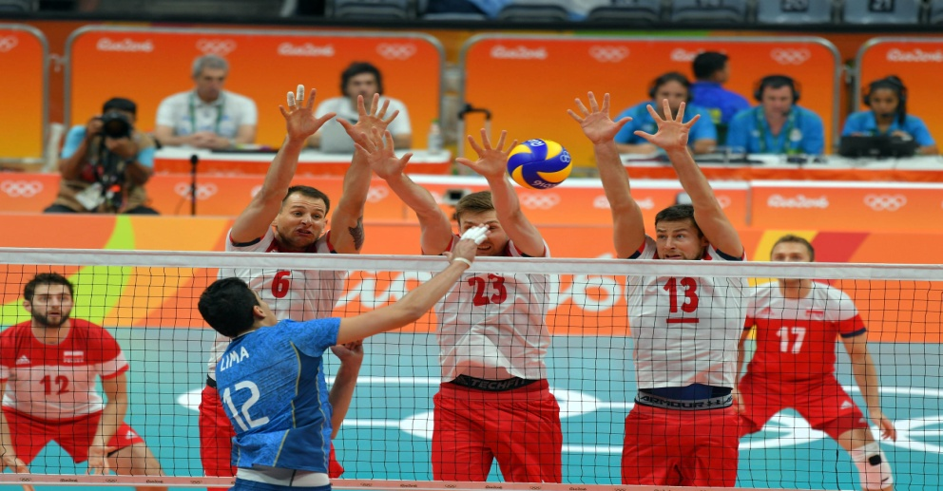

Program konferencji metodyczno -szkoleniowej dla trenerów i nauczycieli siatkówki w dniu 23.11.2017
l.p. | Treść | Godzina | Prowadzący | Uwagi
1 | Rejestracja uczestników | 8,30-9,00 |  | Nowa hala AWF Katowice
2 | Powitanie gości; otwarcie konferencji, sprawy organizacyjne | 9,00-9,15 | G. Grządziel | 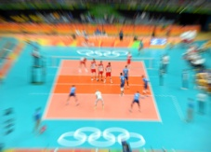
3 | Periodyzacja żywienia zawodników uprawiających siatkówkę.  Jak w kuchni zadbać o formę? | 9,15 -9,45 | Filip Aleksandra | Wykład
4 | Kluczowe ćwiczenia techniki i motoryki w treningu mistrzów świata U-21 cześć 1 | 9,45 -11,00 | S. Pawlik | Zespół Juniorów  GKS Katowice
5 | Najistotniejsze ćwiczenia w zakresie przygotowania motorycznego siatkarza | 11,00- 11,30 | Trener przygotowania motorycznego  A. Zahorski  GKS Katowice | Zespół Juniorów  GKS Katowice
6 | Przerwa kawowa i Sesja plakatowa  Temat sesji ; „Tendencje szkoleniowe na przykładzie mistrzów świata i igrzysk olimpijskich „ | 11,30 -12,00 | Pracownicy AWF,  Wykładowcy | 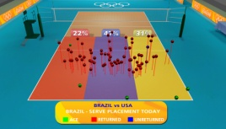  W holu hali
7 | Kluczowe ćwiczenia techniki i taktyki w treningu mistrzów świata U-21 cześć 2 | 12,00- 13,00 | S. Pawlik | Zespół Juniorów  GKS Katowice
8 | Podsumowanie treningów , pytania | 13,00- 13,15 | S. Pawlik, G. Grządziel
9 | Oczekiwania siatkówki profesjonalnej wobec siatkarskiej młodzieży | 13,15 – 14,00 | Piotr Gruszka | 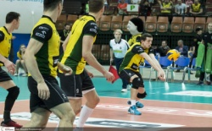
10 | Zakończenie | 14,00 -14,30

